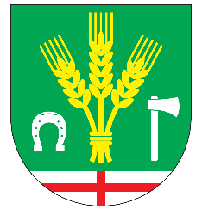
Obecní úřad Kámen
Kámen 53, 582 42 Kámen
IČ: 00267597
Email: ou@obec-kamen.cz
Telefon: 569 458 277
Webové stránky: www.obec-kamen.cz

Podmínky pro přijetí do Dětské skupiny Kámen
Cílem dětských skupin je sladit pracovní a rodinný život a umožnit matkám návrat do pracovního procesu citováno ze zákona 247/2014 Sb., o dětských skupinách.

Podmínky pro přijetí
1. Dítě dovrší ve školním roce 2016/2017 2 let.
2. Den nástupu dítěte do dětské skupiny splňuje podmínku na minimální věk dítěte (2 roky).
3. Povinné očkování – dítě, které se podrobilo stanoveným pravidelným očkováním a má doklad, že je proti nákaze imunní nebo se nemůže očkování podrobit pro trvalou kontraindikaci (§ 50 zákon č. 258/2000 Sb., v platném znění).

Kritéria pro přijímání dětí
V případě, že počet žadatelů je vyšší než počet volných míst, postupuje obec v přijímání dětí do dětské skupiny takto:
1. Děti, které mají k datu 30. 4. 2016 trvalý pobyt v obci Kámen.
2. Děti, které nemají k datu 30. 4. 2016 trvalý pobyt v obci Kámen.

Provozovatel dětské skupiny si vyhrazuje právo uzavřít smlouvu s žadatelem o přijetí dítěte na dobu kratší než na jeden školní rok, utvořit dětskou skupinu s rozmanitou věkovou skladbou 2 až 6 let.

………………………………………………………
Petr Pipek, starosta obce Kámen

